کرم خراط
کرم خراط (پروانه فری) یکی از مهمترین آفات چوبخوار است که اکثر درختان مثمر مانند سیب، به ، گردو و .... را مورد حمله قرار می دهد
زندگی این حشره 4 مرحله است: تخم ، لارو، شفیره و حشره کامل
این حشره زمستان را به صورت لاروهای سنین مختلف در درون دالانهای ایجاد شده روی تنه و شاخه های میزبان سپری می کند و در 6 ماهه اول به شفیره تبدیل میگردد مدت شفیرگی از 17 تا 40 روز طول می کشد
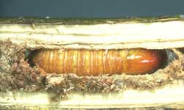
در اصفهان شروع دوره شفیرگی اول اردیبهشت است ولی اوج جمع آوری پروانه ها توسط تله های فرومونی بیشتر خرداد و تیرماه است و تا پایان شهریور ادامه دارد.
شفیره ها نزدیک به سوراخ خروجی دالان بوجود می آیند و سپس تبدیل به پروانه می شوند
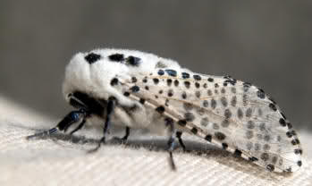
حشرات ماده بعد از خروج شروع به تخمریزی بصورت دسته ای روی شاخه ها یا در شکافهای خاک وزیر کلوخه ها می کنند
یک هفته بعد تخم ها تفریخ میشوند و لاروها 1تا 2 ساعت بعد وارد بافت گیاهی می شوند
خسارت کرم خراط:
لارو ها به دلیل وارد شدن به تنه و شاخه ها باعث ضعف شدید درخت میش ود وحتی باعث خشک شدن آن می گردد
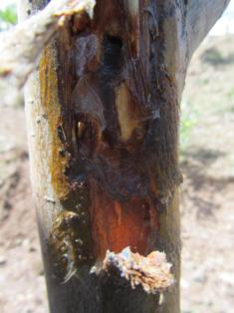
روشهای مختلف کنترل:
اجرای اصول به زراعی ، تغذیه و کود دهی درختان که باعث تقویت آنها می شود
آبیاری منظم و کافی درختان
هرس شاخه های خشک و آلوده وسوزاندن آنها
استفاده از تله های نوری و فرومونی
تله فرمونی : فرومونها مواد شیمیایی مصنوعی هستند که حشرات بالغ را شکار می کنند که حشرات بالغ نر شب پره فری را جلب میکنند
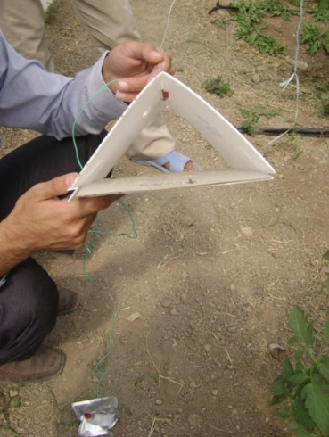

تله های نوری: باعث جلب حشرات کامل کرم خراط می گردد

محل نصب تله ها وتعداد آنها:
هرچه ارتفاع تله بیشتر باشد شکاربیشتری خواهد داشت وتعداد تله ها باید 20-15 تله در هکتار باشد و زمان نصب تله ها اواسط اردیبهشت ماه شروع و تا اواسط شهریور ادامه میابد
مبارزه شیمیایی:
به دلیل اینکه این لاروها چوبخوار هستند و چندروز بعد از تفریخ تخم به عمق شاخه و تنه نفوذ می کنند استفاده از سموم شیمیایی موثر نیست فقط در مدت زمانی که لاروها هنوز به تنه درخت وارد نشده اند موثر است و چون دوره ظهور حشره کامل طولانی است و در تمام این دوره نمی توان سمپاشی نمود ، پس سمپاشی در زمان ظهور حداکثر پروانه ها توصیه می گردد
روشهای شیمیایی:
- محلول پاشی در سنین اولیه لاروی در اواخر زمستان
- تزریق سموم تدخینی در درون دالانهای لاروی
- استفاده از پنبه آغشته به سم در سوراخ های لاروی
- استفاده از خمیر سمی وقراردادن آن ها در درون دالانهای لاروی

تهیه خمیر سمی :
50گرم پودر مل+ 50 گرم سم درسبان یا دسیس یا یکی از سموم تدخینی یا نفوذی

تألیف و گردآوری:
مهندس نوشین هارون آبادی،گیاهپزشک،مدیریت جهاد کشاورزی شهرستان لنجان

